Warszawa, 25.01.2019 r.

Akademia Fonograficzna ogłasza nominacje do nagrody FRYDERYK 2019 i zapowiada zmianę formuły!

- Dwie uroczyste gale oraz nowość: festiwal muzyczny!
- Po raz pierwszy w Katowicach!
- Nowe kategorie, 1257 zgłoszeń do nagrody FRYDERYK 2019
- Najwięcej nominacji dla Dawida Podsiadły!
- Złoty Fryderyk dla: Roberta Brylewskiego, Skaldów, Wandy Warskiej oraz Jacka Kaspszyka
- Transmisja gali muzyki rozrywkowej na antenie TVN

Czołowi polscy artyści, eksperci branży muzycznej oraz przede wszystkim fani dobrych dźwięków spotkają się w dniach 9–10 oraz 12 marca w Katowicach, by wspólnie celebrować 25-lecie najważniejszej nagrody muzycznej w Polsce – FRYDERYK. Na pełny obraz obchodów złożą się Gala Muzyki Rozrywkowej i Jazzu, Gala Muzyki Poważnej, festiwal muzyczny, liczne konferencje oraz panele tematyczne z udziałem najlepszych ekspertów z kraju i zagranicy, a także nowość – finał plebiscytu „Nagroda Publiczności”. Transmisja z gali wręczenia nagród w kategorii muzyki rozrywkowej 9 marca o godz.: 21:00 na antenie TVN. Już wkrótce ruszy sprzedaż biletów! Więcej na: www.fryderykfestiwal.pl

25. edycja nagrody jest świetną okazją do odświeżenia dotychczasowej formuły wydarzenia. Symbolem zmian jest organizacja gali wręczenia statuetek w nowej lokalizacji oraz w nowym kształcie. Impreza po raz pierwszy zagości w Katowicach, które od lat stawiają na rozwój kultury muzycznej. – FRYDERYK to najważniejsza polska nagroda muzyczna przyznawana przez branżę, dlatego jestem dumny, że gala ich przyznania po raz pierwszy poza stolicą odbędzie się właśnie w Katowicach. Dla nas, jako Miasta Kreatywnego UNESCO w dziedzinie muzyki, bardzo ważne jest także, że wydarzenie przyczyni się do rozwoju polskiego rynku muzycznego dzięki dodatkowemu programowi wydarzeń konferencyjnych i festiwalowych – mówi Prezydent Miasta Katowice Marcin Krupa.

Również po raz pierwszy w historii fani polskiej muzyki, którzy zakupią bilet, będą mogli uczestniczyć w uroczystości wręczenia nagród. Gala Muzyki Rozrywkowej i Jazzu odbędzie się w sobotę 9 marca w Międzynarodowym Centrum Kongresowym. Jej przebieg będzie można śledzić na żywo na antenie TVN! Święto polskiej muzyki poważnej zaplanowano z kolei na wtorek 12 marca. Wydarzenie zagości w najlepszej sali koncertowej w Polsce – siedzibie Narodowej Orkiestry Symfonicznej Polskiego Radia.

Nowością będzie także festiwal, stanowiący muzyczne dopełnienie całego wydarzenia.
W niedzielę 10 marca, dzień po oficjalnych uroczystościach, w przestrzeniach MCK odbędzie się seria koncertów najlepszych polskich wykonawców. Występom towarzyszyć będą ponadto konferencje tematyczne, organizowane z myślą o przedstawicielach branży oraz miłośnikach muzyki, interesujących się kulisami rynku muzycznego. Gośćmi konferencji będą wybitni eksperci z Polski i ze świata, artyści, producenci muzyczni, managerowie, dziennikarze muzyczni. Program koncertów na oba dni zostanie opublikowany już niebawem!

– Przez ostatnie 25 lat Fryderyki zyskały prestiż i renomę, stając się świętem polskiej branży muzycznej. Dziś, w dniu jubileuszu, do wspólnego świętowania chcemy zaprosić także fanów, którzy współtworzą sukces każdego artysty. Chcemy im także pokazać różne aspekty naszego sektora, dlatego oprócz samej gali przygotowujemy dzień festiwalowy, łączący koncerty, warsztaty i seminaria – zapowiada Marek Staszewski, szef Związku Producentów Audio Video, organizatora konkursu FRYDERYK.

Warto również wspomnieć o głosowaniu z udziałem publiczności. Fani muzyki będą mogli wybierać za pomocą SMS-ów Przebój Roku oraz Wydarzenie Muzyczne Roku w ramach konkursu o Nagrodę Publiczności, towarzyszącego obchodom 25-lecia Fryderyków.

Partnerem ZPAV przy organizacji tegorocznych Gal FRYDERYK jest Związek Artystów Wykonawców STOART. Za produkcję wydarzenia odpowiadają agencje: LIVE oraz Festival Group.

W tegorocznej edycji Akademia wprowadziła także zmiany w samym konkursie. Albumy muzyki rozrywkowej nominowane zostały aż w 14. kategoriach gatunkowych. Wiele niszowych segmentów rynku muzycznego i stylów muzycznych, takich jak piosenka poetycka czy muzyka dziecięca, zyskało w tym roku możliwość walki o statuetkę w obrębie swojej kategorii.

Pojawia się również zupełnie nowa, cross-formatowa kategoria: Nowe wykonanie. Obejmuje ona m.in. utwory nagrane wcześniej przez innych wykonawców, tzw. covery, a także nagrania koncertowe. Zgłoszono do niej 80 albumów i utworów.

Powraca także, po kilku latach nieobecności, kategoria Najlepsza oprawa graficzna, w której nagradzane będą najlepsze okładki płytowe i graficy, którzy je zaprojektowali. Akademia postanowiła wyróżniać także najlepsze płyty zagraniczne.

NOMINOWANI

W tegorocznej edycji nagród Fryderyk zarejestrowano 1 257 zgłoszeń albumów, singli i teledysków. Najwięcej nominacji otrzymały te z udziałem Dawida Podsiadły. Akademia nominowała album i piosenkę Małomiasteczkowy, a także utwór Początek wykonany wspólnie z Kortezem i Krzysztofem Zalewskim – wyróżniła również artystę jako autora i kompozytora. Nominację otrzymały także dwa teledyski z jego udziałem (nominacje dla reżyserów: Tomasza Bagińskiego i Tadeusza Śliwy) oraz oprawa graficzna albumu Małomiasteczkowy (nominacja dla autora grafiki Bartłomieja Walczuka).

W kategoriach Autor roku, Kompozytor roku, Album roku nowe wykonanie (album „Zalewski śpiewa Niemena”) oraz Utwór roku (Początek) wyróżniony został Krzysztof Zalewski. Akademia nominowała również teledysk z jego udziałem (nominacja dla reżysera teledysku do utworu Początek – Tadeusza Śliwy).

Lanberry (Małgorzata Uściłowska) została nominowana w kategoriach: Album Roku Pop, za płytę miXtura, Utwór roku (Nie ma mnie) oraz Kompozytor roku (w teamie autorskim). Została także dostrzeżona grafika albumu miXtura autorstwa Angeliki Bujak.

Pełna lista nominowanych:
Muzyka rozrywkowa
Muzyka jazzowa
Muzyka poważna

LAUREACI NAGRODY ZŁOTY FRYDERYK

Jak co roku Akademia Fonograficzna honoruje muzyków i twórców szczególnie zasłużonych dla polskiej kultury.

W edycji 2019 laureatami tych szczególnych wyróżnień – nagród ZŁOTY FRYDERYK za całokształt osiągnięć artystycznych – zostali:

MUZYKA ROZRYWKOWA

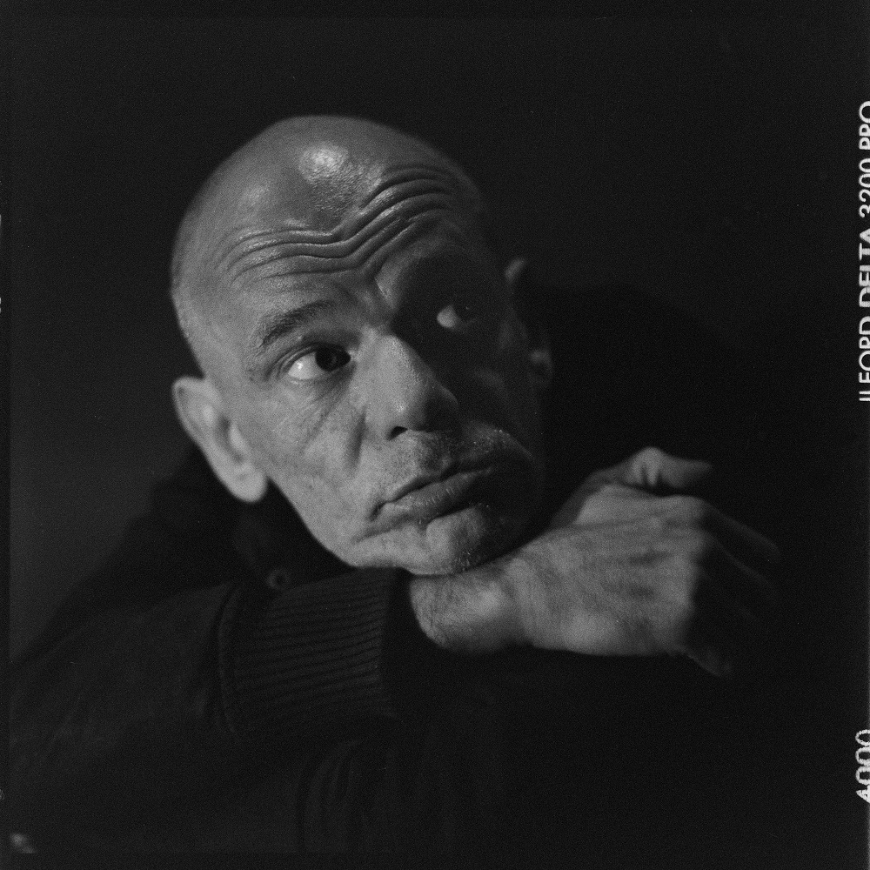
Robert Brylewski – gitarzysta, wokalista, kompozytor, autor tekstów – legenda polskiej muzyki alternatywnej.
(fot. Wojciech Grzędzinski FORUM)

oraz
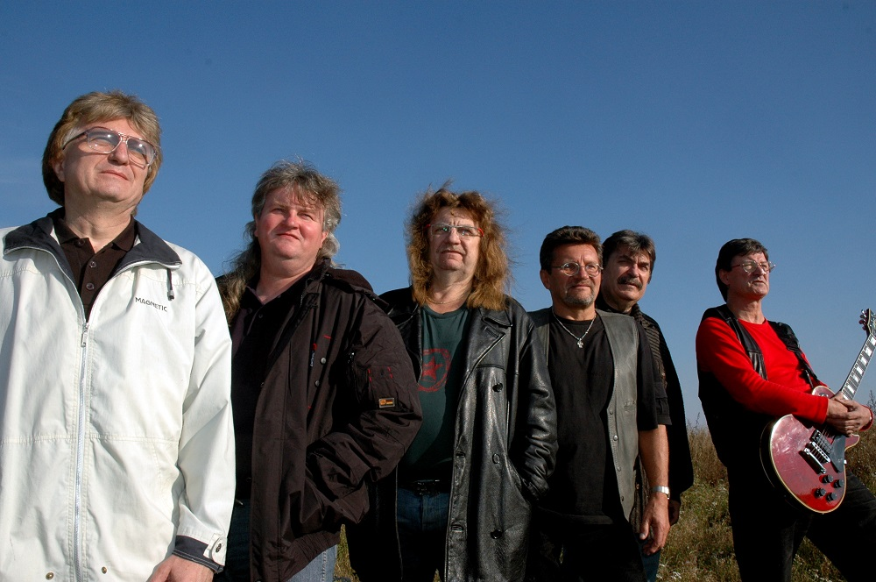
Skaldowie – legendarny zespół rockowy, na polskiej scenie muzycznej istniejący od ponad 50 lat.
(fot. Marek Lasyk)

MUZYKA JAZZOWA

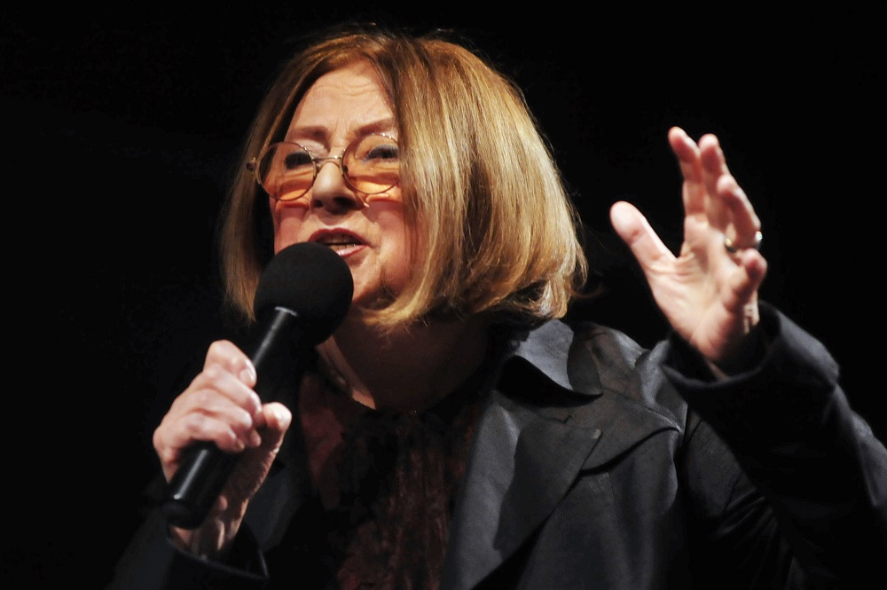
Wanda Warska – wokalistka jazzowa, wykonawczyni poezji śpiewanej, kompozytorka.
(fot. Robert Jaworski FORUM)

MUZYKA POWAŻNA

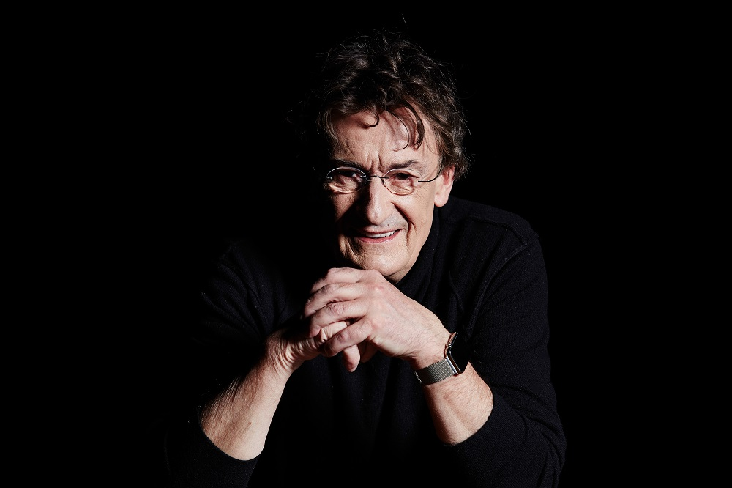
Jacek Kaspszyk – światowej sławy polski dyrygent, dyrektor artystyczny Filharmonii Narodowej w Warszawie.
(fot. Bartek Barczyk)

Wręczenie statuetek odbędzie się w trakcie uroczystych gal w dniach 9 oraz
12 marca 2019 roku.

KONTAKT DLA MEDIÓW:
Wnioski akredytacyjne należy składać poprzez formularz on-line:
Na dni 9-10.03: http://akredytacje.live.com.pl/FF2019_03_09_10
Na dzień 12.03: http://akredytacje.live.com.pl/FF2019_03_12

AKADEMIA FONOGRAFICZNA / ZPAV
Agnieszka Rapacka – koordynator Akademii Fonograficznej: a.rapacka@zpav.pl
Jarosław Czechowski – koordynator projektu „Fryderyk” j.czechowski@zpav.pl, tel.: 660 73 99 99

QL CITY Music & Entertainment PR
Katarzyna Kowalewska: k.kowalewska@qlcity.pl, tel.: +48 781 268 180

AGENCJA LIVE
Łukasz Kubacki: lukasz.kubacki@live.com.pl, tel.: 606 387 187
Tomek Ignatowicz: tomek@live.com.pl, tel.: 600 384 484

O Związku Producentów Audio Video

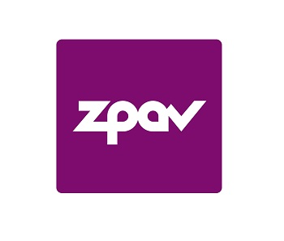
Związek Producentów Audio Video jest stowarzyszeniem producentów fonogramów i wideogramów. ZPAV powstał w 1991 roku z inicjatywy osób z branży muzycznej, przede wszystkim w celu reprezentowania interesów legalnych producentów w obliczu piractwa fonograficznego, które na początku lat 90. sięgało 95%. ZPAV, posiadając zezwolenie Ministerstwa Kultury i Dziedzictwa Narodowego, chroni praktycznie wszystkich producentów nagrań funkcjonujących na polskim rynku.

ZPAV jest polską Grupą Krajową Międzynarodowej Federacji Przemysłu Fonograficznego (IFPI), która zrzesza i reprezentuje światowy przemysł muzyczny (ponad 1 400 firm w 66 krajach).

